Ministero dell’Istruzione, dell’Università e della Ricerca
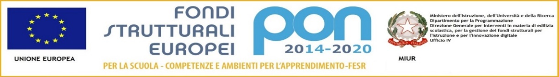
ISTITUTO COMPRENSIVO COMO REBBIO
INFORMATIVA PRIVACY AGLI ALLIEVI
Redatta ai sensi degli Artt. da 13 a 15 del Regolamento U.E. 2016/679 (G.D.P.R.)

Prima che Lei ci fornisca i dati personali che La riguardano, in applicazione del Regolamento Europeo sulla protezione dei dati personali, è opportuno che prenda visione si una serie di informazioni che La possono aiutare a comprendere le motivazioni per le quali i Suoi dati verranno trattati e quali sono i diritti che potrà esercitare rispetto a questo trattamento.

Per quale finalità saranno trattati i miei dati personali ? | Il trattamento dei dati personali necessari, pertinenti e non eccedenti, conseguente all’iscrizione dell’allievo all’Istituto scolastico avverrà allo scopo di costituire, perfezionare e mantenere il rapporto con l’Istituto stesso per il perseguimento delle finalità istituzionali dell’Istituto nonché del Ministero dell’Istruzione dell’Università e della Ricerca (M.I.U.R.) previste da leggi, regolamenti e dalla normativa comunitaria, nonché da disposizioni impartite da Autorità e da organi di vigilanza e controllo.
Quali garanzie ho che i miei dati siano trattati nel rispetto dei miei diritti e delle mie libertà personali ? | Il trattamento avverrà nell’ambito degli uffici di segreteria e dei locali scolastici in genere in modalità sia manuale che informatica.  A garanzia della riservatezza dei dati saranno applicate misure minime di sicurezza organizzative ed informatiche di cui viene data evidenza all’interno del “Documento delle misure a tutela dei dati delle persone” elaborato da questa Istituzione scolastica. L’Istituto ha provveduto ad impartire ai propri incaricati istruzioni precise in merito alle condotte da tenere ad alle procedure da applicare per garantire la riservatezza dei dati dei propri utenti. In occasione del trattamento potremmo venire a conoscenza di dati delicati in quanto idonei a rivelare lo stato di salute (certificati medici, infortuni, esoneri, diagnosi funzionali etc.) e convinzioni religiose (richiesta di fruizione di festività religiose, diete religiose etc.)  che, assieme ai dati definiti “giudiziari” vengono trattati per le finalità di rilevante interesse pubblico che il M.I.U.R. persegue.  Non verrà eseguito su di essi alcun processo decisionale automatizzato (profilazione).
I miei dati entreranno nella disponibilità di altri soggetti ? | I dati personali forniti potranno essere comunicati agli Enti territoriali, all’Amministrazione scolastica (M.I.U.R., U.S.R. ed U.S.T.), all’INAIL, all’ASL/ATS oltre che ai professionisti e fornitori di cui il nostro Istituto si avvale quali RSPP, DPO, medico competente, compagnie di assicurazione, agenzie di viaggio, esclusivamente per finalità istituzionali. Specificamente i Suoi dati potrebbero inoltre essere comunicati; ai responsabili del servizio di refezione (se previsto) per i fini organizzativi dello stesso, agli enti esterni per l’organizzazione di attività didattiche di vario genere incluse le uscite didattiche, fotografie che ritraggono gli allievi potranno essere esposte nei locali dell’Istituto ed all’interno delle aule per finalità di documentazione dell’attività didattica, i dati gestiti in modalità informatica potranno essere visti dai tecnici incaricati della loro custodia in occasione delle attività di controllo e manutenzione della rete e delle apparecchiature informatiche, i dati degli allievi frequentanti il 3° anno della scuola secondaria di 1° grado verranno trasmessi alla Regione Lombardia per la costituzione dell’”Anagrafe degli studenti della regione Lombardia” di cui alla L.R. 19/2007 al fine di attuare il controllo sull’assolvimento degli obblighi di istruzione e formazione. I dati non saranno comunicati ad altri soggetti non espressamente indicati nella presente se non previo acquisizione del Suo consenso, né diffusi.  In caso di trasferimento il fascicolo personale verrà trasmesso ad altro Istituto destinatario.  Gli stessi non verranno trasferiti a destinatari residenti in paesi terzi rispetto all’Unione Europea né ad organizzazioni internazionali.
Per quanto tempo terrete i miei dati ? | I dati saranno conservati presso l’Istituto per tutto il tempo in cui l’iscrizione sarà attiva ed in seguito, in caso di trasferimento ad altra Istituzione o cessazione del rapporto, verranno trattenuti esclusivamente i dati minimi e per il periodo di conservazione obbligatorio previsto dalla normativa vigente.
Quali sono i miei diritti ? | L’interessato ha diritto di chiedere al Titolare del trattamento:  - L’accesso ai propri dati, la loro rettifica o cancellazione;  - La limitazione e di opporsi al trattamento dei dati personali che lo riguardano;  - La portabilità dei dati;  L’interessato ha inoltre diritto a proporre reclamo all’Autorità di controllo dello Stato di residenza, nonché a revocare il consenso al trattamento ai sensi dell’Art. 6 del G.D.P.R.
Cosa accade se non conferisco i miei dati ? | Il mancato, parziale o inesatto conferimento dei dati potrebbe generare quale conseguenza l’impossibilità di fornire all’allievo tutti i servizi necessari per garantire il suo diritto all’istruzione ed alla formazione.
Chi è il Titolare del trattamento ? | L’Istituto Scolastico nella persona del Dirigente Scolastico pro tempore
Responsabile della protezione dei dati  (R.P.D. / D.P.O.) | Luca Corbellini  c/o Studio AG.I.COM. S.r.l. - Via XXV Aprile, 12 – 20070 SAN ZENONE AL LAMBRO (MI)  e-mail dpo@agicomstudio.it tel. 02 90601324 – Fax 02 700527180

Ministero dell’Istruzione, dell’Università e della Ricerca
ISTITUTO COMPRENSIVO COMO REBBIO
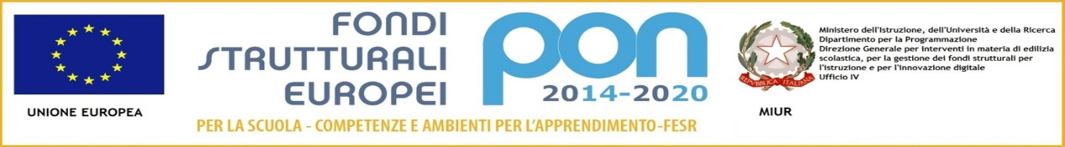

RICHIESTE DI MANIFESTAZIONE DEL CONSENSO AI SENSI DELL’ART. 7 DEL REGOLAMENTO U.E.
RICHIESTA | ACCONSENTO | NON ACCONSENTO
(APPORRE UNA X NELLE COLONNE A DESTRA IN CORRISPONDENZA DELLA SCELTA FATTA)
Personale autorizzato dall’Istituto potrà fotografare l’allievo in occasione della foto di classe che verrà consegnata anche alle famiglie degli altri allievi coinvolti che ne facciano richiesta.
La comunicazione, oltre che mediante la consegna della fotografia stampata, potrà avvenire anche mediante consegna di file che riproducono le stesse immagini.
Personale autorizzato dell’Istituto potrà riprendere mediante l’ausilio di mezzi audiovisivi, nonché fotografare l’allievo, per fini strettamente connessi all’attività didattica. I risultati di detta attività potranno essere diffusi mediante pubblicazione sul sito internet della scuola.
I dati dell’allievo, ivi compresi quelli relativi al suo stato di salute, potranno essere comunicati a compagnie assicurative in occasione di infortuni accorsi allo stesso per l’esplicazione delle pratiche di rimborso.
I dati anagrafici dell’allievo potranno essere comunicati ad altri Istituti di Istruzione che li richiedano al fine di utilizzarli per informare circa la loro offerta di servizi formativi.

Luogo e data …………………………………………………………………………………………………

Cognome e nome 1° Genitore ………………………….………………………………………….. Firma …........................................................... (*)

Cognome e nome 2° Genitore ………………………….………………………………………….. Firma …...........................................................

(*) Qualora l’informativa in oggetto venga firmata da un solo genitore, visti gli Artt. 316 comma 1 e 337 ter comma 3 del Codice Civile si presuppone la condivisione da parte di entrambi i genitori.

